Những cảm xúc trong buổi Lễ bảo vệ khóa luận tốt nghiệp của sinh viên Đại học Quản trị Dịch vụ Du lich và Lữ hành K61
Ngày 24/05/2023 vừa qua khoa Kinh tế - Du lịch đã tổ chức thành công buổi lễ bảo vệ khóa luận tốt nghiệp ngành Quản trị Dịch vụ Du lịch và Lữ hành – và cảm xúc của sinh viên sau khi hoàn thành buổi lễ bảo vệ khóa luận tốt nghiệp.
Chúng em là sinh viên lớp Quản trị Dịch vụ Du lịch và Lữ hành, ngày hôm nay là một dấu mốc rất đặc biệt, là kỉ niệm đánh dấu sự trưởng thành của chúng em cũng như các bạn tham gia buổi lễ bảo vệ khóa luận tốt nghiệp. Chúng em xin gửi đến các Thầy Cô lời cảm ơn chân thành, chúc Thầy Cô luôn khỏe mạnh, và đạt được những thành tựu lớn trong nghề giáo.
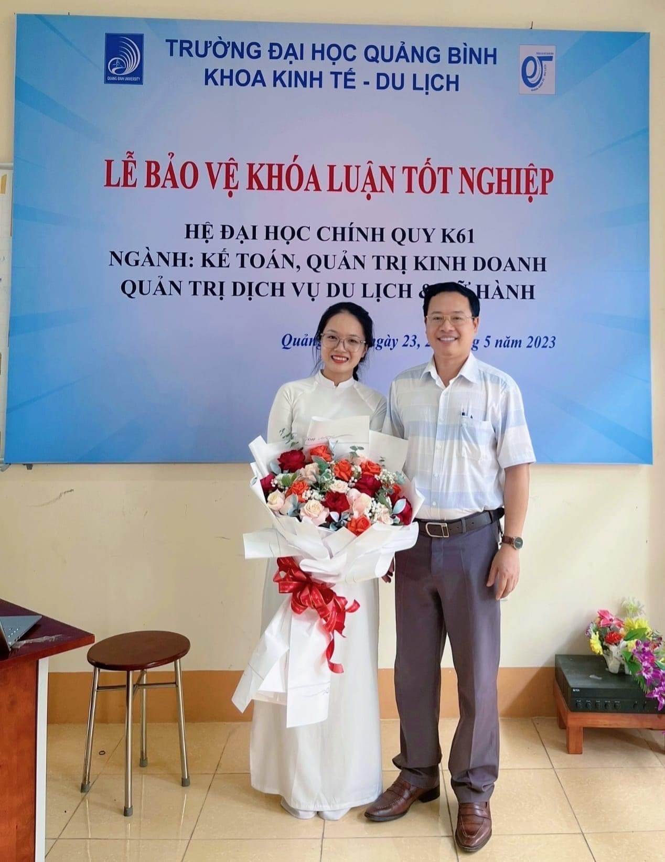
Sân khấu trong buổi lễ bảo vệ khóa luận ngày hôm nay được chuẩn bị một cách chỉnh chu nhất, từ bó hoa đến những lời chúc mừng.

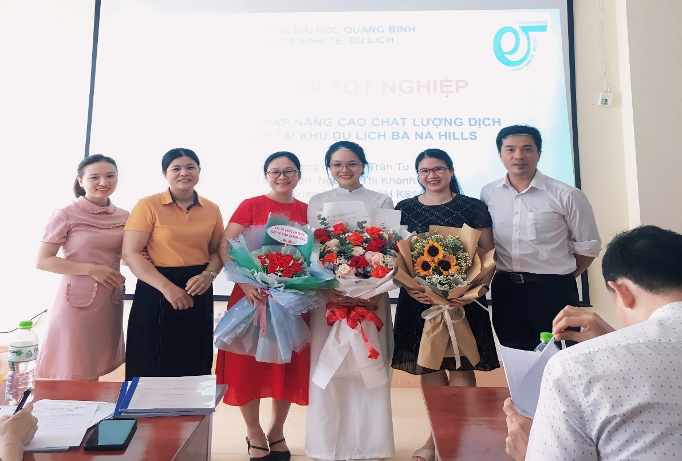
Cảm giác hồi hộp lo lắng không nói thành lơi, không biết bài tập cuối cùng này mình có thể hoàn thành tốt hay không. Là sự hụt hẫng khi vừa hoàn thành bài khóa luận, thơi gian thực sự lắng đọng trong giây phút ấy.
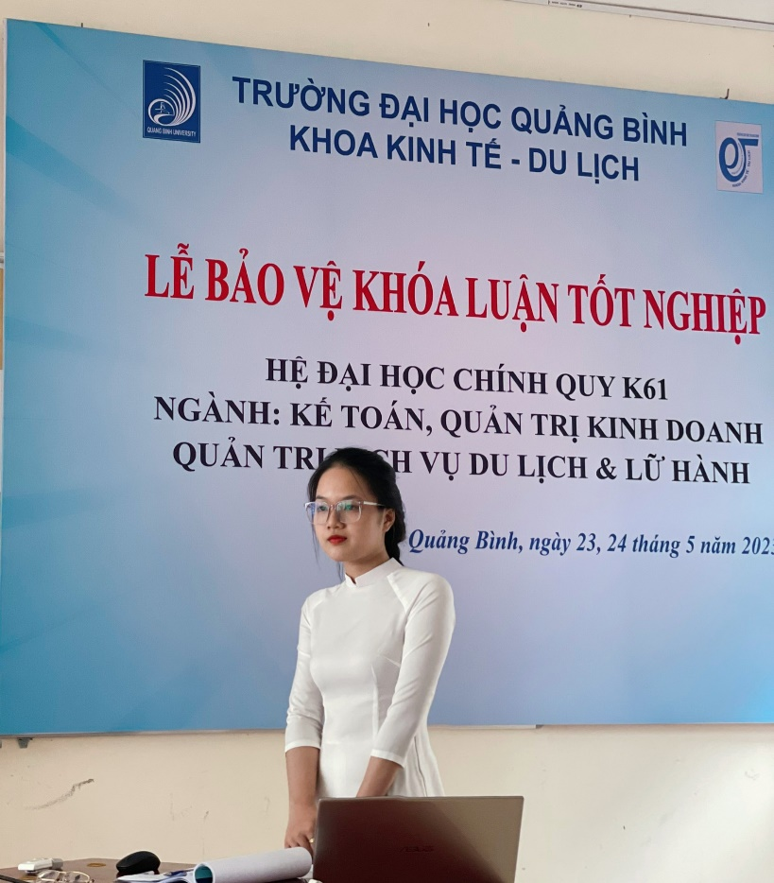
Thanh xuân 4 năm dường như vừa mới bắt đầu, vừa làm quen bạn bè thầy cô, là những phút giây cười đùa hoạt náo cùng nhau. Ấy vậy mà sau ngày đặc biệt này lại chẳng có thể biết được bao giờ lại tụ họp như những ngày cùng nhau lên giảng đường, cùng nhau cãi vã, làm việc nhóm. Thanh xuân 4 năm qua là một cuộc gặp gỡ đặc biệt và kỉ niệm khó quên và là sự trưởng thành đưa chúng em sẵn sàng bước ra ngoài xã hội với cái gọi là “ trường đời”.
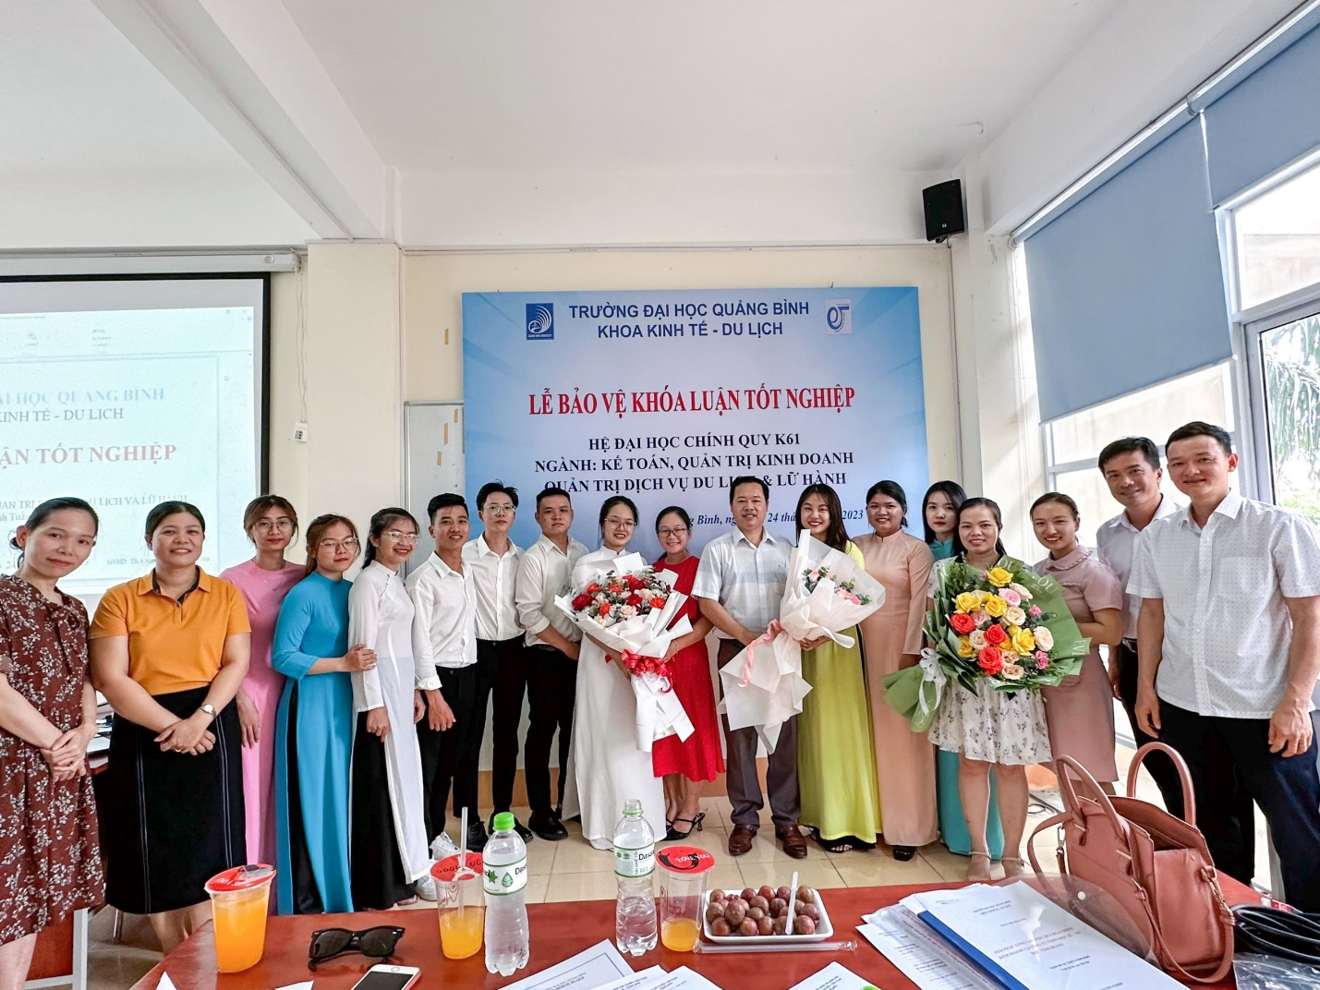
Chúng em xin cảm ơn thầy cô đã đồng hành cùng chúng em trong suốt 4 năm qua, giờ đây chúng em đã trưởng thành và khoảnh khắc chuyển giao từ trường học sang trường đời thật nhanh, vô vàn thử thách đang đón chờ chúng em ở phía trước. Chúng em nhất định sẽ luôn vững bước trên con đường mình đã chọn. Sự biết ơn thầy cô “ Tôn sư trọng đạo” là kim chỉ nam để chúng em sải bước mạnh mẽ trên “ đường đời”. Một lần nữa chúng em xin chân thành cảm ơn đến các Thầy Cô đã luôn ở bên hỗ trợ và truyền đạt những kiến thức quý báu cho chúng em.
Sinh viên Đại học Quản trị Dịch vụ Du lịch và Lữ hành

